Расчет нагрузки для 10 ПК показывает общую мощность 3000 Вт при максимальном потреблении 300 Вт на каждый. Согласно примеру, применяем запас 30% и коэффициент 0,8 для выбора однофазного автомата на 220 В.​
Исходные данные
- Количество ПК: 10 шт.
- Потребление на ПК: 300 Вт (максимум из 200-300 Вт).
- Общая мощность: 10×300=3000 Вт.
- Напряжение: 220 В.
- Cos φ = 1
Расчет номинальной мощности
Формула: CT=M/N×cosϕ, где CT — сила тока (А), M — мощность (Вт), N — напряжение (В), cosϕ – коэффициент мощности
CT=3000/220×1≈13,64
С запасом 30%: 3000+30%=3900 Вт.
CT=3900/220≈17,73 А.
С коэффициентом 0,8 (как в примере): 3900×0,8=3120 Вт.
CT=3120/220≈14,18 А.​
Выбор автомата
Стандартные номиналы из каталогов (ABB, Schneider, CHINT, IEK): 0,5; 1; 1,6; 2; 3,15; 4; 5; 6; 8; 10; 13; 16; 20; 25; 32; 40; 50; 63 А.​
Следующий стандартный номинал выше 14,18 А — 16 А (однофазный, 1P, характеристика C для типичных IT-нагрузок).
Это обеспечивает защиту от перегрузки при пиках до 500 Вт/ПК (общий ток ~22,7 А max, но автомат выдержит кратковременно).​
Автоматический выключатель срабатывает как правило в двух случаях – в случае перегрузки по току и в случае КЗ (короткого замыкания).

Однофазный: имеет 2 провода фаза и ноль. Стандартное напряжение – 220 вольт

Однополюсные (1P): Находится в цепи и защищает один провод и одну фазу.
Характеристика C:
Автомат с номенклатурным обозначением С отключается за время 1-10 секунд при 5-10 номинальных токов.
Используют выключатели данной группы во всех сферах — в быту, строительстве, промышленности, но наиболее востребованы они области электрозащиты квартир, домов, жилых помещений.

Используйте медные жилы сечением 2,5 мм².
Бренд | Модель/Артикул | Характеристики | Примечание
ABB | S201 C16 (2CDS211001R0164) | 1P, 16 А, C, 6 кА, 230/400 В | Премиум, высокая надежность, ~1500–3000 руб.
Schneider | Acti9 iC60N C16 (A9F79116) | 1P, 16 А, C, 6 кА, 230/400 В | Профессиональный, ~800–1500 руб.
CHINT | DZ47-60 1P C16 (187974) | 1P, 16 А, C, 4,5 кА, 230/400 В | Бюджетный, надежный, ~200–400 руб.
IEK | ВА47-29 / KARAT (MVA20-1-016-C) | 1P, 16 А, C, 4,5 кА, 230/400 В | Доступный российский бренд, ~150–300 руб.

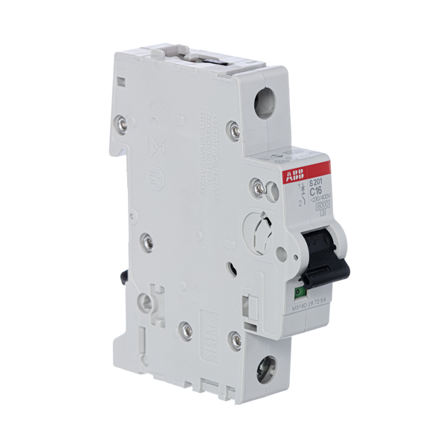
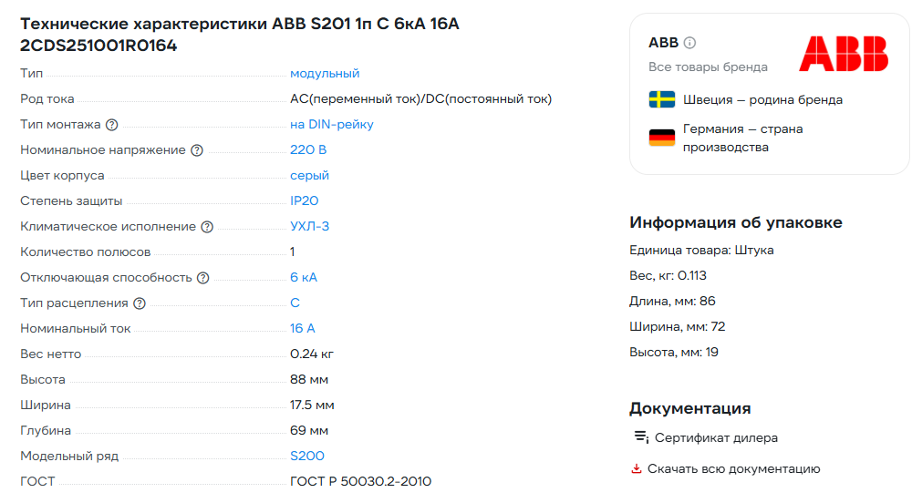
ABB:
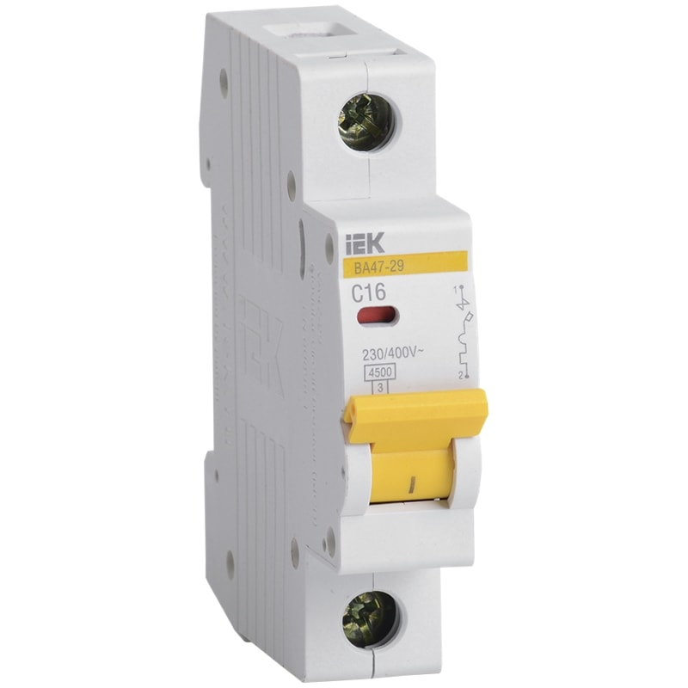
IEK:

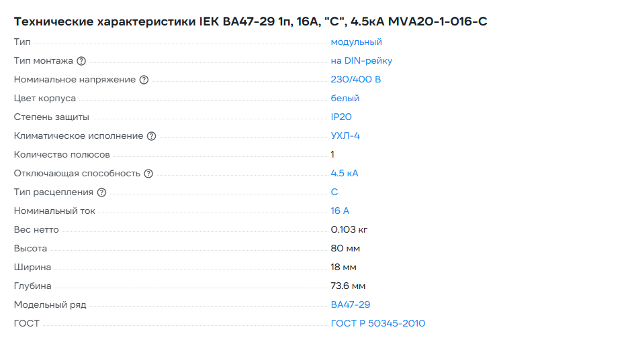

Отключающая способность – это максимальный ток, который способен пропустить выключатель, не потеряв при этом работоспособности. Для квартир и частных домов с обычной нагрузкой достаточно отключающей способности выключателя в 4,5 кА.

Тип расцепления выключателя отображает необходимую кратность превышения силы тока над номинальным значением для срабатывания выключателя. Например, тип А соответствует 2÷3-кратному превышению, тип В – 3÷5-кратному, тип С−5-÷10-кратному. Для жилых помещений, как правило, выбирают выключатели типа В.

Правила устройства электроустановок (ПУЭ)
Автоматический выключатель срабатывает как правило в двух случаях – в случае перегрузки по току и в случае КЗ (короткого замыкания).
Однополюсные (1P). Находится в цепи и защищает один провод и одну фазу.
Характеристика C — принципы работы
Автомат с номенклатурным обозначением С отключается за время 1-10 секунд при 5-10 номинальных токов.
Используют выключатели данной группы во всех сферах — в быту, строительстве, промышленности, но наиболее востребованы они области электрозащиты квартир, домов, жилых помещений.

